

**ESCUELA TECNICA N°32 D.E.14**

**“GRAL. JOSE DE SAN MARTIN”**

Teodoro Garcia 3899-C.A.B.A

**Ciclo lectivo: 2022**

**Carpata De Campo**

Año: 5° | División: 1°

Turno Tarde

Dylan Seltzer

**Alumno: _____________________________________**

Cristina Martelli

**Docente: _____________________________________**

1 | Consultorio Odontologico

**Grupo y Proyecto: _____________________________**

18/11/2022

**Fecha De Entrega: _____________________________**

**Nota: ________________________________________**

**Vto. Del Docente: ______________________________**

Quizá en el Git no quede tan reflejado lo que estuve haciendo durante este proyecto debido a que habitualmente…..

Por eso es que voy a detallar mi trabajo acá.

Cada integrante tenía a cargo un sector del trabajo. Estar a cargo de ese sector no significa programar/ hacer todo eso, sino que es el encargado de seguir de cerca esa parte para y el responsable que para las fechas pensadas este en tiempo y forma lo esperado. Yo particularmente me estuve encargando del **Modelo vista** del proyecto en POO. Todo lo que tiene que ver con java web y la representación de la información para el usuario final. No obstante obviamente durante el proceso del proyecto voy a estar realizando más tareas particulares de cada sector. Estas tareas las voy a ir detallando Día a día de trabajo. No hace falta aclarar que algunas tareas las estuve realizando por afuera del horario escolar debido a que son muchas cosas y lógica que tengo que aplicar y poco tiempo disponible.

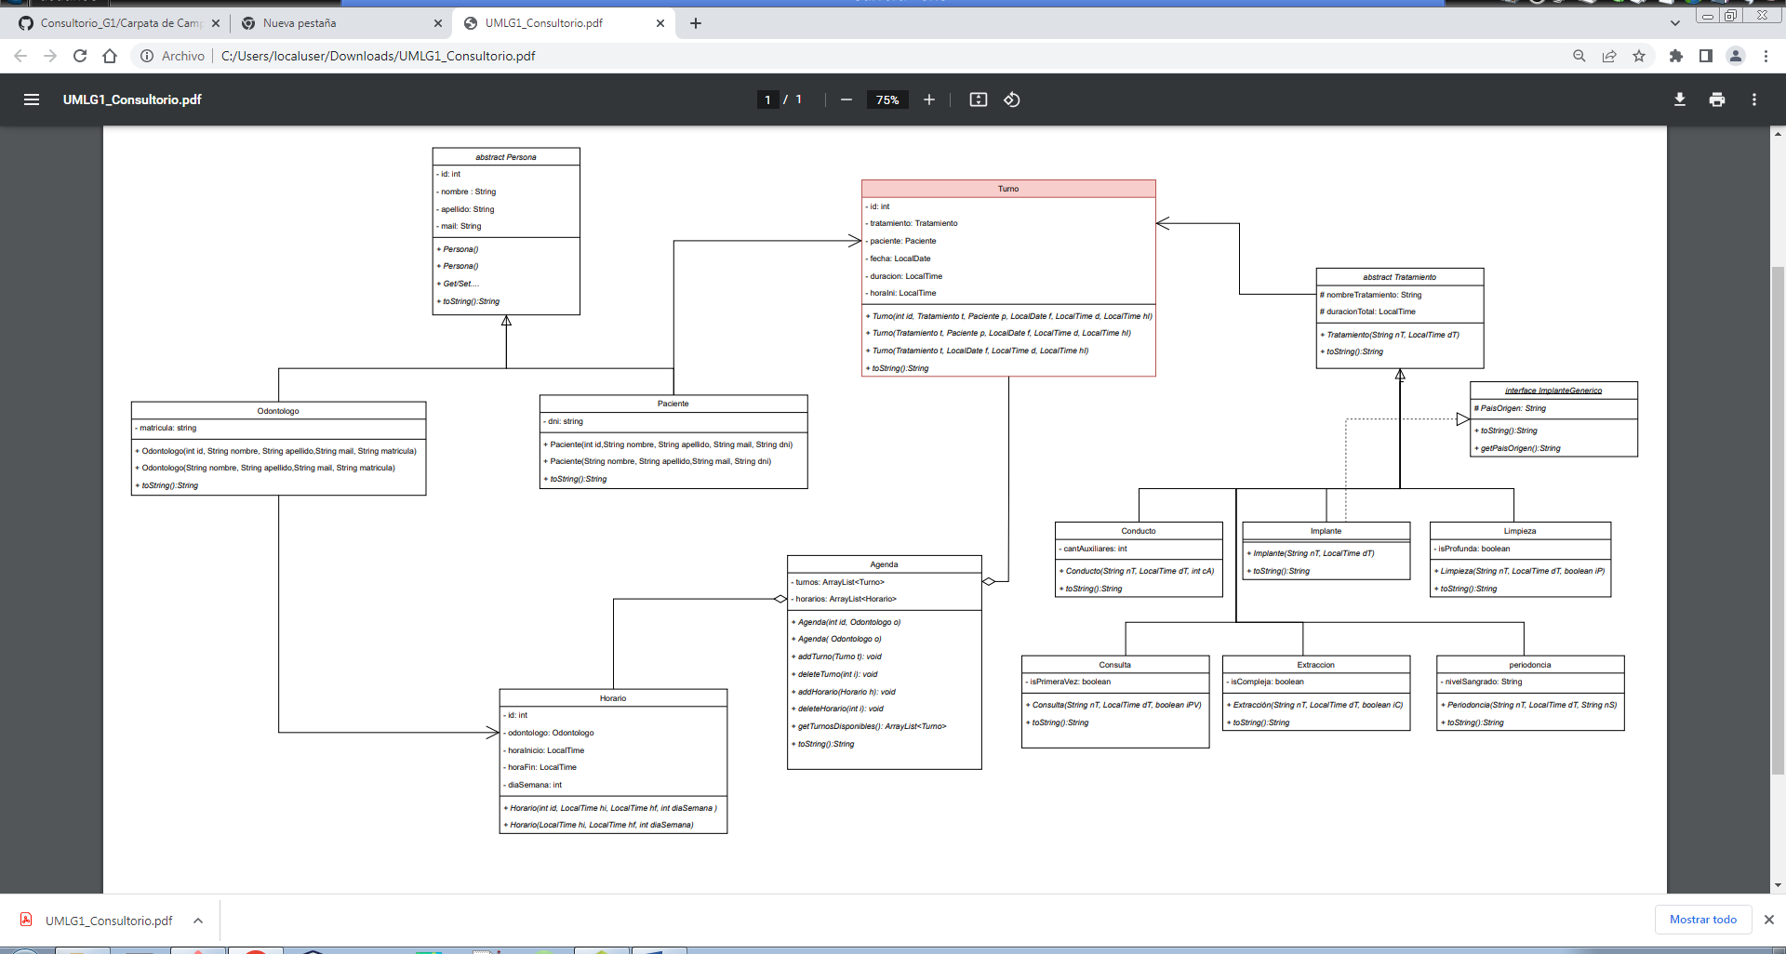

|  |  |  |
| --- | --- | --- |
| Fecha | Labores | Comentarios |
| 21/10/2022 | * CPM * Gantt | Estuve ayudando poniendo tiempos en el CPM y el Gantt lo hice yo |
| 24/10/2022 | * Informe * DER * UML | Empezamos todos juntos el Informe del proyecto.  Ayude aportando algunas sugerencias para el DER.  Nos Pusimos entre varios a hacer el UML |
| 27/10/2022 |  | No pude venir |
| 28/10/2022 | * UML | Con Nico nos dimos cuenta de un error muy grande y corregimos algunas cosas del UML |
| 31/10/2022 | * Procedure SQL * Corrección en Modelo Clases * Inicio de Modelo Vista | Ayude (en casa) con el procedure a nico que no andaba.  Corregimos los errores que habíamos detectado |
| 03/11/2022 | * Avance en el modelo vista | Diseñe el menú, registro y la tabla, sin funcionalidad ni mostrando los datos |
| 04/11/2022 | * Vista de turnos + registro | Con un poco de ayuda de nico pudimos mostrar bien la info de turnos y retoques. Ya se veian algunos datos inventados (de simulacion). |
| 07/11/2022 | * Lógica de función GetAllAgendas | No vine presencial pero estuve disponible y los días posteriores ayudando con la lógica de la funcion |
| 10/11/2022 | * Ordenamiento modelo Vista | Ya esta la pagina mas ordenada, no puedo avanzar mucho si no tengo las funciones del controlador. |
| 14/11/2022 | * Implementación de Tratamientos con BDD * Implementación de Turnos sin Bdd | Ya con las funciones de controlador, cree todos los servlets necesarios y pestañas para poder mostrar los tratamientos y la implementación de elección de turnos, todavía sin los Controladores Bdd de turnos ni agendas no pude insertar nuevos turnos. |
| 17/11/2022 | * Implementación de ventana Odontólogo con Bdd | Avance con la pestaña odontólogo parcialmente debido a que no tenia los controladores de Agenda y Turnos. El encargado era wilver asi que no lo pise y simule los datos nuevamente |
| 18/11/2022 | * Actualice mi carpeta de campo * Mejore la documentación del codigo | Cuando se programa con tanta cantidad de código es muy difícil documentar todo. Y mas cuando ni sabes si va a funcionar, entonces quería esperara a que todo funcione para documentar. Pero Nos están pidiendo que entreguemos el proyecto hasta donde llegamos |

Habiendo terminado los plazos de entrega sin terminar el proyecto, yo hice casi toda la parte que tiene que ver con mostrar la información, sea el servlet o los modelos vistas. Si bien lo hice consultando opiniones y poniendo en común algunos conceptos, programe casi todo este sector del código. No documente las cosas porque quería que primero funcione y después documentaba.

La verdad el proyecto no fue lo que esperaba, no solo por la complejidad sin por la falta de organización del equipo, siento que estuvo desproporcionado el esfuerzo de unos comparados con los del otro. Yo no sé si se ve plasmado en este documento, pero le dedique muchísimo muchísimo tiempo al proyecto. Quiza se vea en la cantidad de líneas de código que hay en el git. Pero yo voy escribiendo y borrando código. No puedo calcular la cantidad de horas dedicadas porque es incalculable. Cunado encontraba un hueco en alguna materia o en mi casa, me ponía a avanzar con lo que tenia del proyecto. Me hubiera gustado que las tareas y su dificultad estuvieran más divididas. También estoy disconforme con la cantidad de días plasmado para el proyecto, es un proyecto bastante completo y complejo que ya desde que hicimos el CPM calculamos que estábamos atrasados. Por último, en parte del código seguimos estándares, mientras que en otras hicimos cosas que, si bien funcionan correctamente, quizá no es la mejor forma de hacerlo. De todos modos estoy conforme con el resultado del proyecto y siento que a pesar de todas las desventajas, pudimos afrontar los problemas y resolverlos de la manera más óptima posible.

En caso de una extensión en los plazos de entrega, Me dedicaría a:

* Documentar todo el código funcional
* Terminar la parte de mostrar los turnos conectándolos con la Bdd utilizando la función GetAllAgendas();
* Incluir el filtro para solo mostrar los turnos con pacientes asignados y que el odontólogo asignado es el registrado
* Revisión y optimización de código para no tener código repetido
* Pruebas de funcionalidad del proyecto
* Confirmación de Cumplimientos de objetivos del proyecto